БАШ?ОРТОСТАН РЕСПУБЛИКА№Ы  БАЙМА? РАЙОНЫ  МУНИЦИПАЛЬ РАЙОНЫНЫ* ЙОМАШ АУЫЛ СОВЕТЫ  АУЫЛ БИЛ2М2№Е СОВЕТЫ  453675, Йомаш ауылы, Совет урамы, 26,  тел.(34751) 4-61-93, 4-61-92  ymash-sp@yandex.ru | 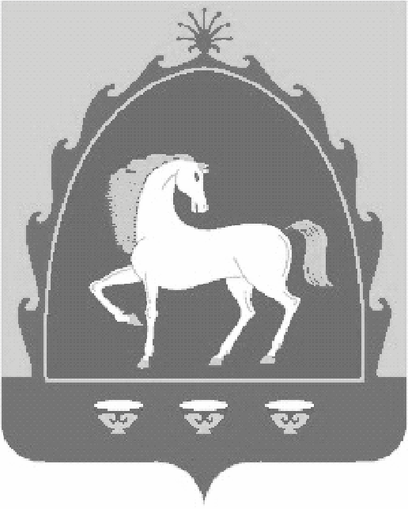 | РЕСПУБЛИКА БАШКОРТОСТАН  CОВЕТ  СЕЛЬСКОГО ПОСЕЛЕНИЯ ЮМАШЕВСКИЙ СЕЛЬСОВЕТ МУНИЦИПАЛЬНОГО РАЙОНА БАЙМАКСКИЙ РАЙОН  453675, с.Юмашево, ул.Советская, 26,  тел.(34751) 4-61-93, 4-61-92
КАРАР №70 РЕШЕНИЕ

«15» февраль 2021 й. «15» февраля 2021 й.

Решение Совета СП Юмашевский сельсовет муниципального района Баймакский район Республики Башкортостан

Об отмене Решения Совета СП Юмашевский сельсовет муниципального района Баймакский район Республики Башкортостан №126 от 26.11.2018 «О порядке создания и использования, в том числе на платной основе, парковок (парковочных мест), расположенных на автомобильных дорогах общего пользования местного значения сельского поселения Юмашевский сельсовет муниципального района Баймакский район Республики Башкортостан»

Рассмотрев Экспертное заключение от 17.12.2020 года НГР RU 03068905201800023 Государственного комитета на решение Совета сельского Поселения Юмашевский сельсовет муниципального района Баймакский район Республики Башкортостан №126 от 26.11.2018 года «О порядке создания и использования, в том числе на платной основе, парковок (парковочных мест), расположенных на автомобильных дорогах общего пользования местного значения сельского поселения Юмашевскийсельсовет муниципального района Баймакский район Республики Башкортостан», Совет сельского поселения Юмашевский сельсовет муниципального района Баймакский район Республики Башкортостан
Решил:
Решение Совета СП Юмашевский сельсовет муниципального района Баймакский район Республики Башкортостан №126 от 26.11.2018 года «О порядке создания и использования, в том числе на платной основе, парковок (парковочных мест), расположенных на автомобильных дорогах общего пользования местного значения сельского поселения Юмашевский сельсовет муниципального района Баймакский район Республики Башкортостан» отменить.
Опубликовать настоящее решение на информационном стенде Совета сельского поселения Юмашевский сельсовет муниципального района Баймакский район Республики Башкортостан по адрес: РБ, Баймакский район, с. Юмашево, ул. Советская, дом 26 , а также на официальном сайте сельского поселения по адресу: Юмашево.рф.

Глава сельского поселения: Янбердин Р.Р.

Заместителю председателя Государственного комитета РБ по делам юстиции
Панкевич И.В.

Уважаемый Игорь Вячеславович!
Экспертное заключение от 17.12.2020 года НГР RU 03068905201800023 на решение Совета сельского Поселения Юмашевский сельсовет муниципального района Баймакский район Республики Башкортостан №126 от 26 ноября 2018 года «О порядке создания и использования, в том числе на платной основе, парковок (парковочных мест), расположенных на автомобильных дорогах общего пользования местного значения сельского поселения Юмашевский сельсовет муниципального района Баймакский район Республики Башкортостан» Советом сельского поселения было рассмотрено.
Решением Совета №__ от ___________ указанное решение было отменено.

Приложение на 1 л.

Глава сельского поселения ________________ Янбердин Р.Р.

